## PROFIL



Je suis un jeune développeur qui est enthousiaste et qui a une grande détermination et conviction. Mon attitude proactive m'aide à trouver les moyens positifs et les solutions pour bien mené mon travail.

## EXPÉRIENCE PROFESSIONNELLE



Mohamed Amine Guesmi

### Stage de fin d’étude au Edatis (6mois) 15/01/2020

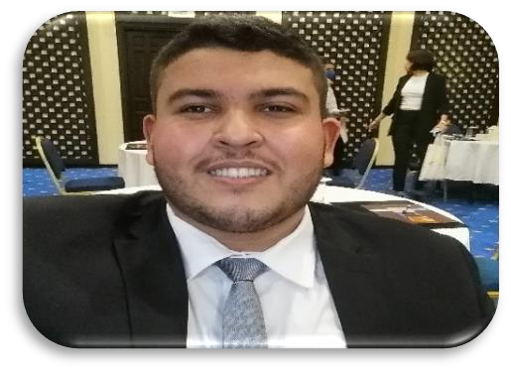

* **Implémentation de l’architecture BIG DATA (spark,**

hadoop) .

* **Mise en place d’une solution d’analyse et de**

recommandation utilisant Djnago .

### Stage d’été au CNI (1mois) 01/08/2019

* **Développement d’une application web avec Symfony qui prend en charge la gestion des cycles de formation et des certifications.**

### Stage de Perfectionnement au ARABSOFT (1mois)

**07/01/2019**

* **Développement d’une application web e-commerce**

qui vend l’applications d’ARABSOFT.

### Stage d’été au STEG (1mois) 01/08/2018

* **Développement d’une application java (swing) qui gèrent les stagiaires.**

### Stage d’initiation au TUNISAIR (1mois) 07/01/2018

* **Développement d’une application web statique (HTML5, CSS3, Java Script, bootstrap4).**
* **Câblage entre les périphérique réseau et maintenance des équipement informatique.**



## CERTIFICATS

* **MTA 98-361 : Fondamentaux du développement logiciel.**
* **MTA Organisation d'un hackathon national de résolution de problèmes TOP (Olympiade**

# Information

tél :

+216 51 215 051

Email :

mohamedamine.guesmi@etudiant- isi.utm.tn

Adresse :

23 rue Fradj Louhichi 3166 , cité des martyrs tunis

# Personnalité

Communication Sérieux

Creative

Sens de l’ecoute

# Langues

**Francais** Lu , écrit , parlé

**Anglais** Lu, écrit , parlé

**Arabe** Langue

* **CertiProf: Cyber Security Foundation Professional Certificate - CSFPC™.**
* **MTA 98-375: HTML5 Application Development Fundamentals** .
* **CertiProf : Remote Work and Virtual Collaboration Certificate (RWVCPC).**
* **CertiProf: Scrum Foundation Professional Certificate - CSFPC™.**
* **MTA 98-381: Introduction à la programmation utilisant Python.**
* **MTA 98-383 : Introduction à la programmation utilisant HTML et CSS.**
* **MTA 98-364 : Fondamentaux de la base de données.**
* **MTA 98-382 : Introduction à la programmation utilisant**
* **JavaScript .**
* **MTA98-388 : Introduction à la programmation utilisant Java .**
* **IEEE Xtreme 13.0 et 14.0 : 24 h compétition international**

de résolution de problèmes (Problem-Solving) .

* **Cisco : Introduction à la programmation utilisant Python.**
* **Cisco : Introduction à la cybersécurité.**
* **Cisco : Essentials Linux.**

## ÉDUCATION



* **2020-2023 : diplôme national d'ingénieur en informatique à l’institut supérieur d'informatique ISI.**
* **2017-2020 : Licence appliquée en développement des systèmes d'information à l'institut supérieur des études technologiques de rades.**
* **2017 : baccalauréat en sciences informatiques au Lycée secondaire Mohamed Arbi Chammari .**

## ACTIVITÉ UNIVERSITAIRE

* **Membre Pôle Projet du club CODEX Junior entreprise.**
* **Media Manager du club IEEE ISI Ariana.**
* **Membre Pôle Problem-Solving du club freeways Club ISI.**
* **Président du club IEEE ISET RADES.**
* **Ambassadeur des relations extérieures du club ISACA ISET RADES.**
* **Membre du club MICROSOFT ISET RADES.**

## Centres d’intérêt

* **Jeux vidéo**
* **Voyage**
* **Natation**

## Compétence

**JS**

**Php7**

**django**

**Symfony**

**Vue js**

**JQuery Ajax**

**C/C++**

**Scilab**

**Bootstrap4**

**C#**

**Css3**

**Java ee**

**Python**

**SQL**